Escola Jany Camelo Lima
Sondagem
Escreva seu nome do jeito de criança.

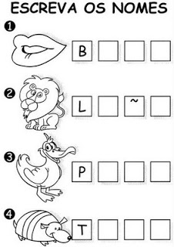

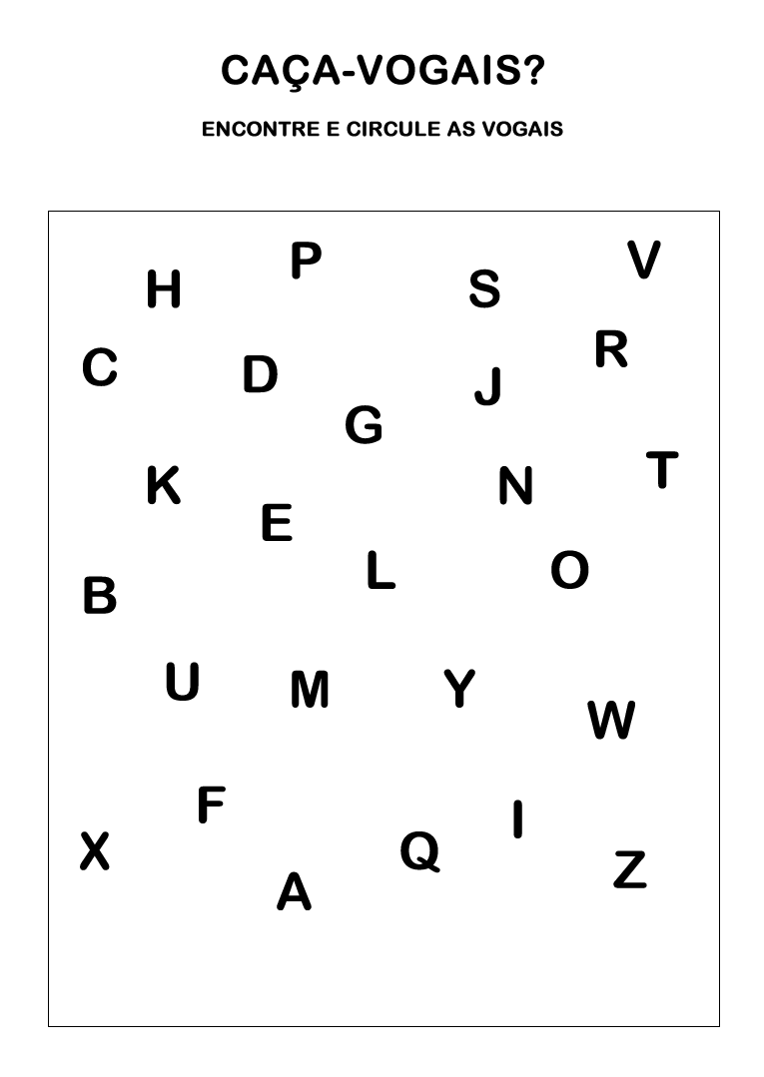
Escreva as vogais:

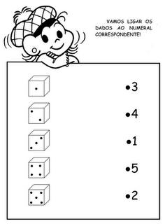
Escreva os números como souber.

_______________________________________________________________________________________________

